Kỷ niệm 70 năm ngày ra đời của container vận tải biển 26 tháng 4 năm 1956
maritimecyprus

Đây được công nhận rộng rãi là một trong những phát minh vĩ đại nhất của thế giới hiện đại, một phát minh đã hoàn toàn thay đổi cách thức kinh doanh kể từ thế kỷ 20, thực sự khiến thế giới trở nên “nhỏ hơn” và là kiến trúc sư đích thực của toàn cầu hóa.
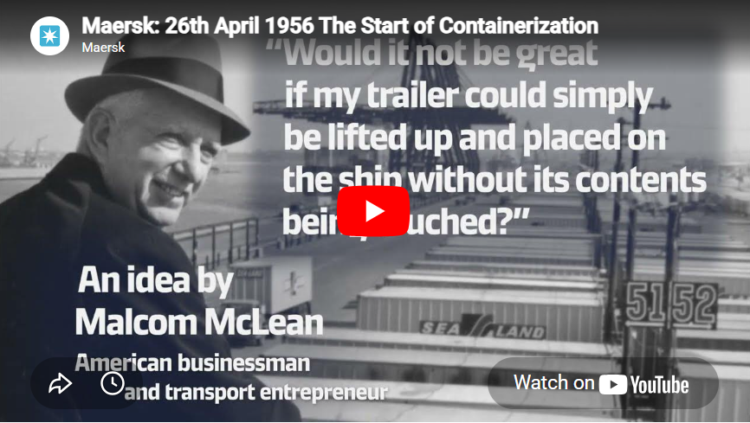
https://youtu.be/quXaCwjES4k
Mọi người biết đến nó qua nhiều tên gọi khác nhau như: container, box, TEU, FEU, units… Nó có thể tồn tại dưới nhiều kích thước và hình dạng như: 20’, 40’, 45’, GP (container thường), HQ (cao), OT (mở nóc), FR (flat rack), RF (container lạnh), v.v…
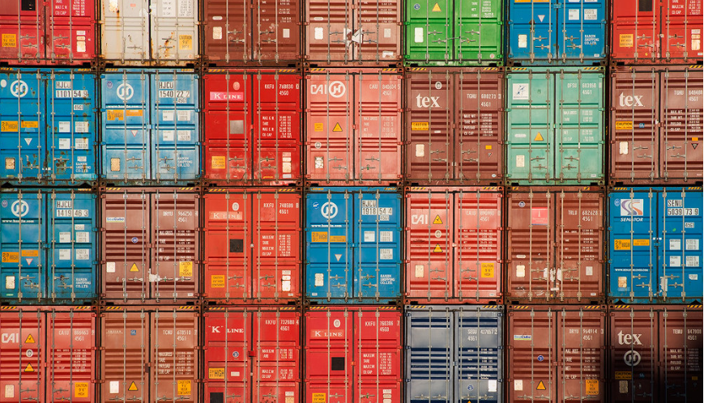
Mọi thứ bắt đầu như thế nào? Malcom McLean & Keith Tantlinger
Malcom McLean – một chủ công ty vận tải đường bộ người Mỹ (trucker) sau này trở thành nhà phát minh – đã hợp tác với kỹ sư cơ khí Keith Tantlinger để tạo ra chiếc container vận tải biển đầu tiên.

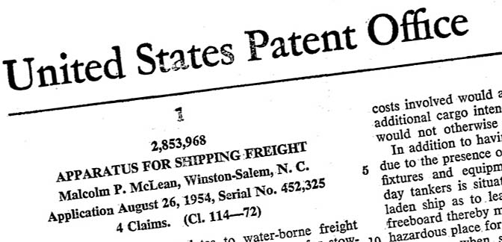
Chiếc container phổ biến khắp nơi – thứ mà nếu thiếu nó, có lẽ chúng ta đã không kết nối với nhau như ngày nay – đã trở thành một phần không thể thiếu trong cuộc sống.
Sau nhiều cuộc thảo luận và lập kế hoạch, lô 58 container đầu tiên đã được xếp lên tàu SS Ideal X – một tàu chở dầu từ thời World War II được cải hoán – vào ngày 26 tháng 4 năm 1956. Từ đó, hành trình của container vận tải biển bắt đầu, và kể từ đó đến nay, container hóa không còn đường quay lại.
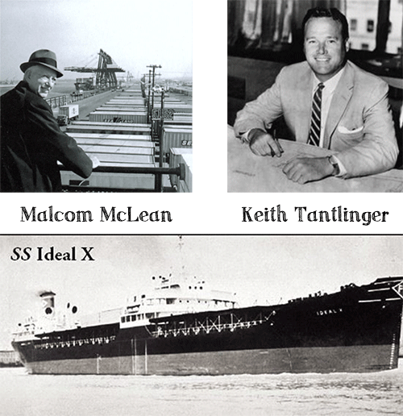
Sau này, các tiêu chuẩn ISO cho container được thiết lập, cho phép sản xuất hàng loạt và sử dụng các container tiêu chuẩn hóa. Điều này cũng giúp các cảng, bến container và thiết bị xếp dỡ trên toàn thế giới được tiêu chuẩn hóa. Quá trình phát triển này đã dẫn đến sự xuất hiện của những siêu tàu ngày nay có thể chở hơn 20.000 TEU chỉ trong một chuyến.

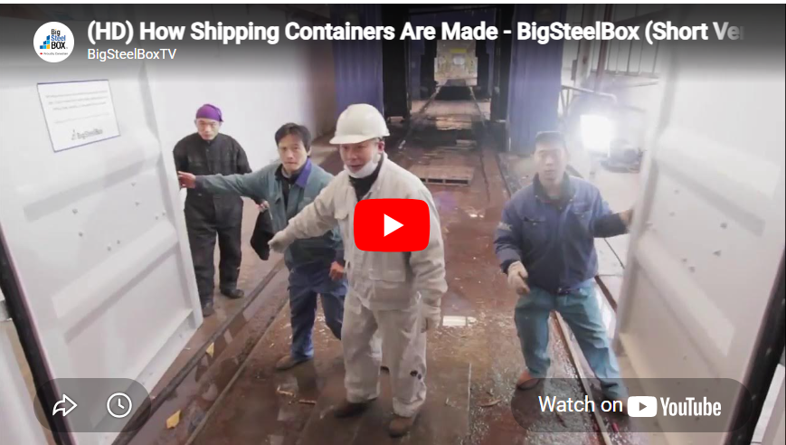
https://youtu.be/1mRIC8wjaAs
Lợi ích của container hóa bao gồm:
- Xử lý hàng hóa nhanh hơn và hiệu quả hơn
- Linh hoạt trong khai thác và vận hành hàng hóa
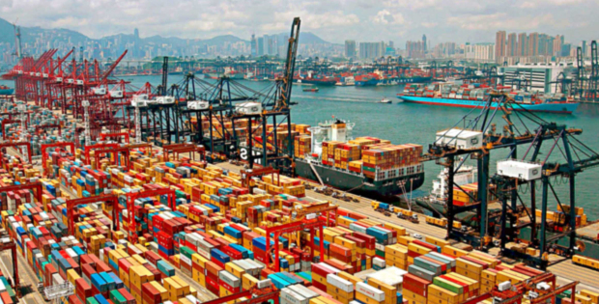
- Vận chuyển “door-to-door” (từ cửa đến cửa) bằng cùng một đơn vị container
- Tăng cường an toàn, an ninh cho hàng hóa
- Hỗ trợ vận tải liên phương thức và đa phương thức, giúp hàng hóa đến được mọi nơi trên thế giới, vận chuyển bằng đường biển hay đường bộ
- Giảm chi phí vận chuyển trên mỗi đơn vị hàng, từ đó có thể chuyển lợi ích tiết kiệm này đến người tiêu dùng,
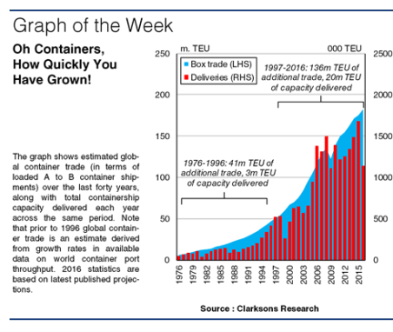
Theo Clarksons Research, trong giai đoạn 1971–1996 (tức khoảng 20 năm sau khi container ra đời), đã có thêm 41 triệu TEU thương mại được tạo ra, cùng với khoảng 3 triệu TEU sức chở container được đưa vào phục vụ ngành vận tải toàn cầu.
Từ năm 1997 đến 2016, con số này tăng lên 136 triệu TEU thương mại bổ sung, với 20 triệu TEU công suất được cung cấp.
Container hóa cũng đã mở ra khả năng xây dựng chuỗi cung ứng liền mạch từ đầu đến cuối (end-to-end), qua đó tạo thêm tăng trưởng, việc làm và cơ hội phát triển. Không chỉ trong ngành vận tải biển, container hiện còn được sử dụng ở nhiều quốc gia để xây dựng nhà ở giá rẻ, mang lại “vòng đời thứ hai” cho chúng.

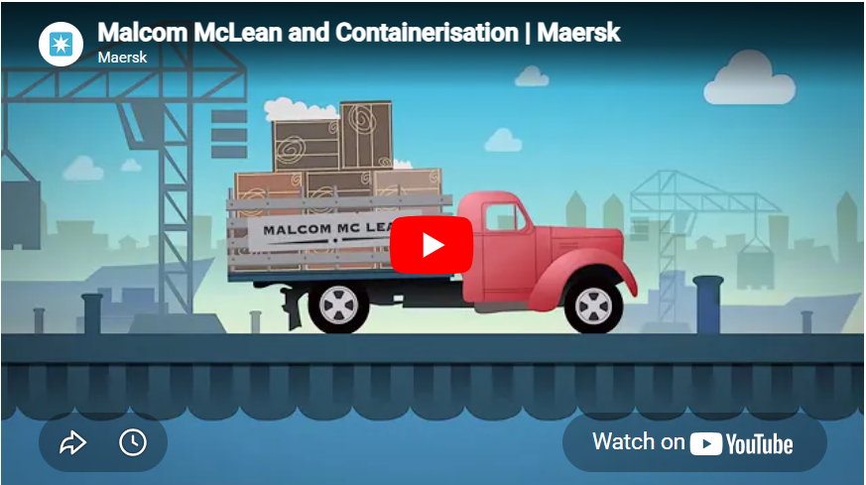
https://youtu.be/gAs01Xr1U8w
Cuối cùng, infographic dưới đây sẽ cho thấy cách các nhà sáng tạo trên khắp thế giới đang tận dụng khoảng 300 triệu container vận tải hiện đang bỏ trống và chưa được sử dụng. Trong khi đa số nghĩ đến việc tái chế nguyên vật liệu, một số kiến trúc sư đã sử dụng các container này để xây dựng những công trình hiện đại. Hãy cùng khám phá…
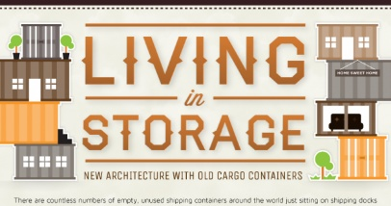
https://maritimecyprus.com/wp-content/uploads/2016/01/containers-1.png
-----------------------------------------

